# VUE

主要做单页面应用

## 前段主流三个框架

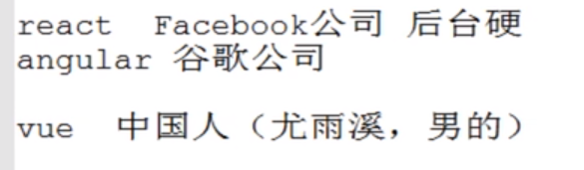

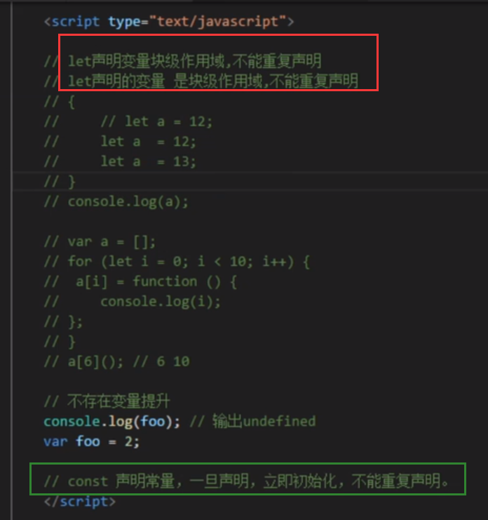

## 字符串格式化: 反引号 tab键上面

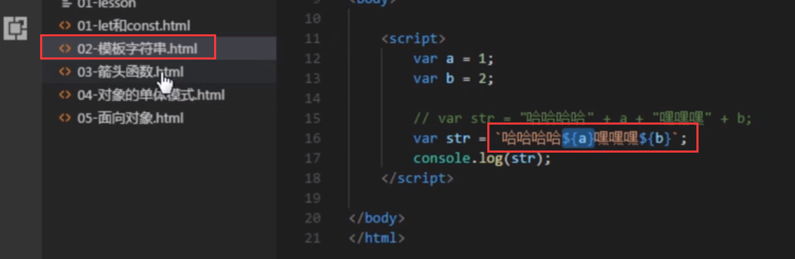

## 箭头函数

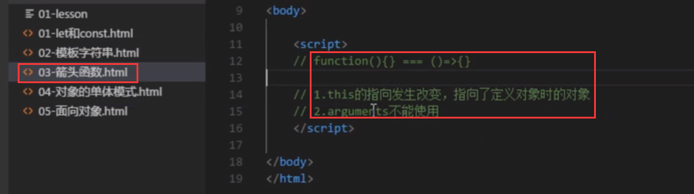

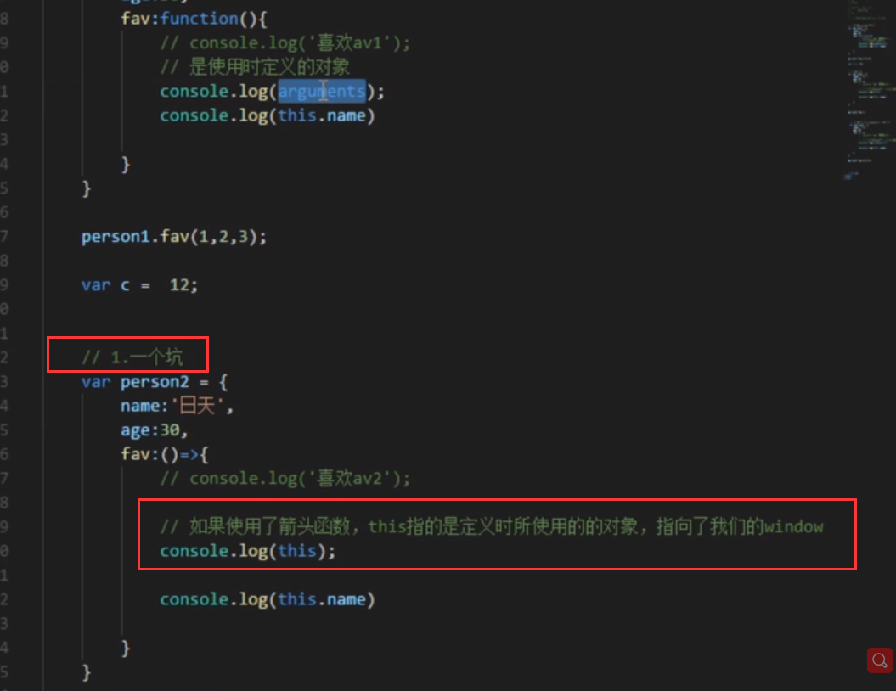

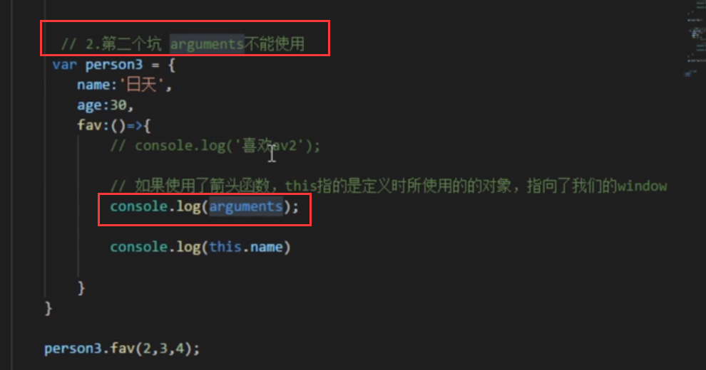

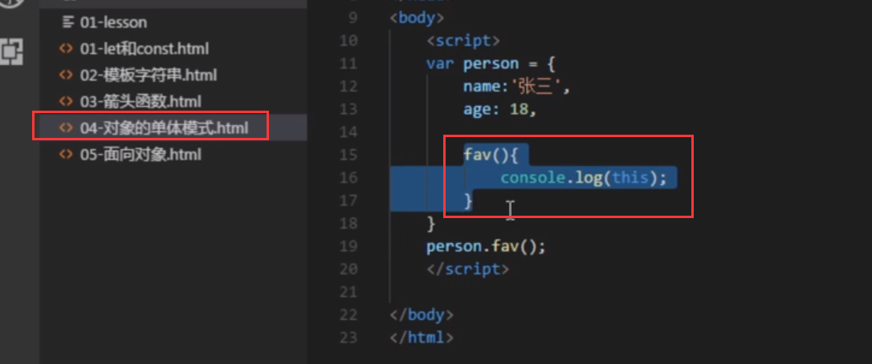

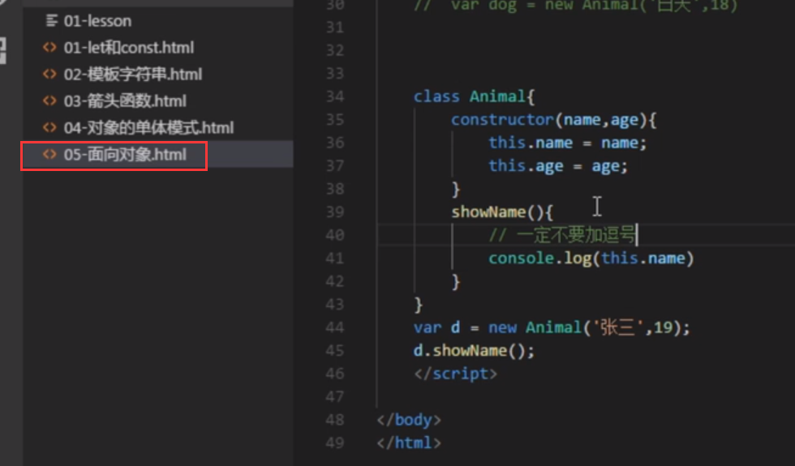

## 第一天笔记

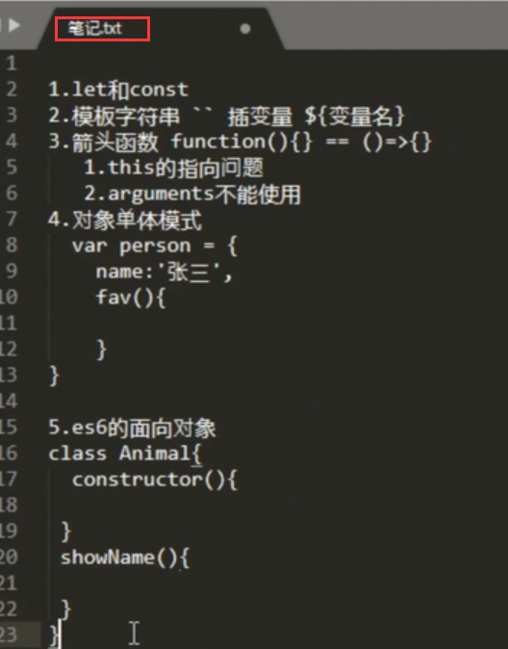

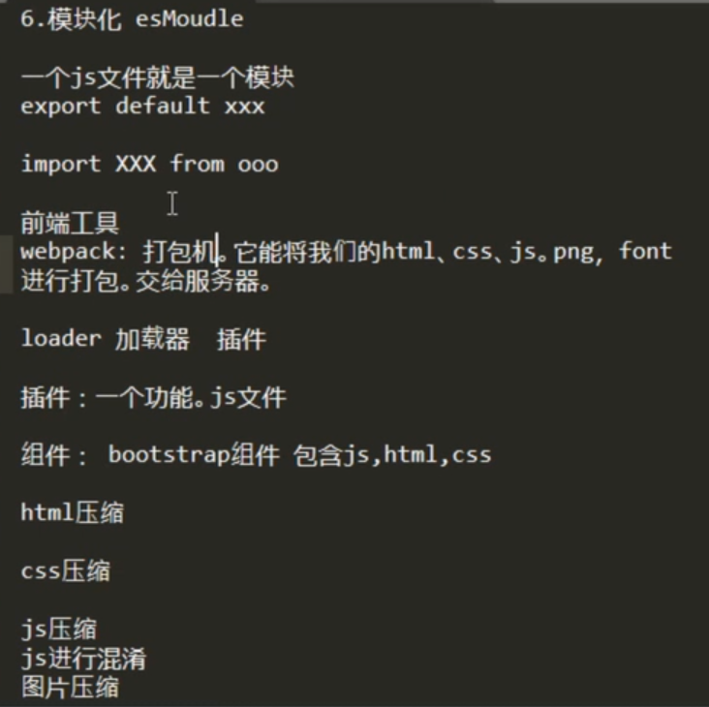

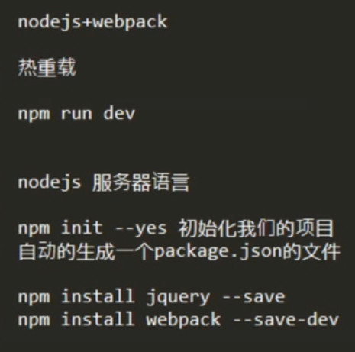

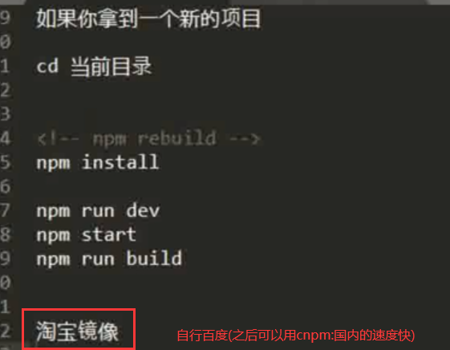

## 组件的创建

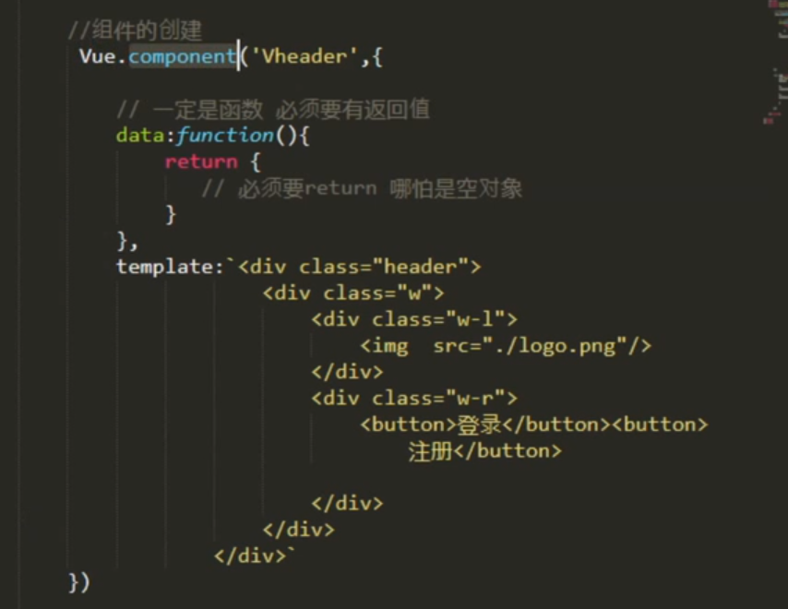

## 安装vue-cli, 启动项目

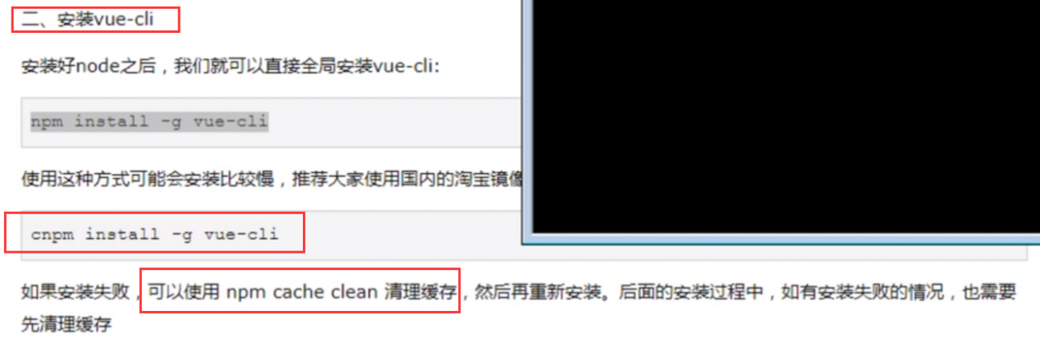

Vue-V 查看版本 (有就成功了)

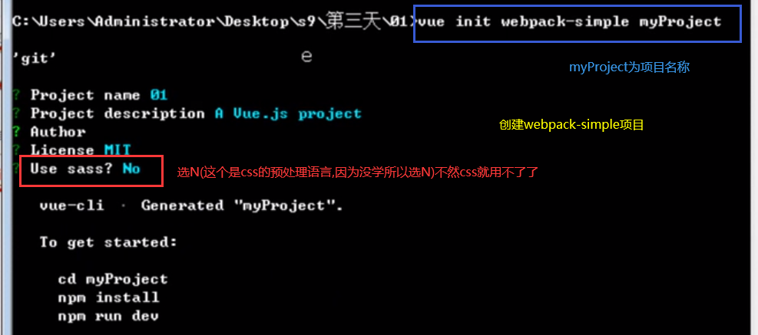

再输入 上面3个命令

## 父子级传值

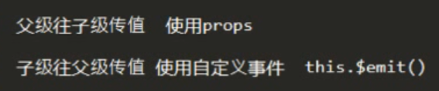

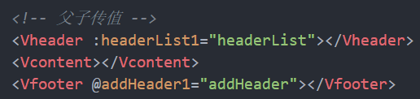

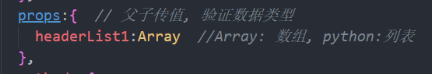

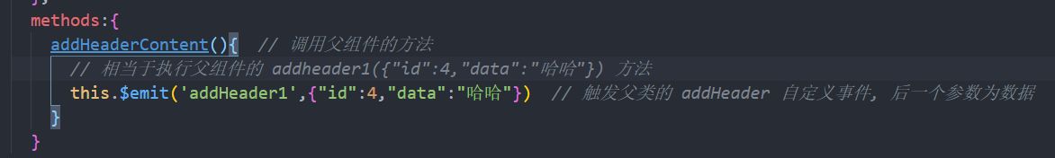

## Webpack 项目启动

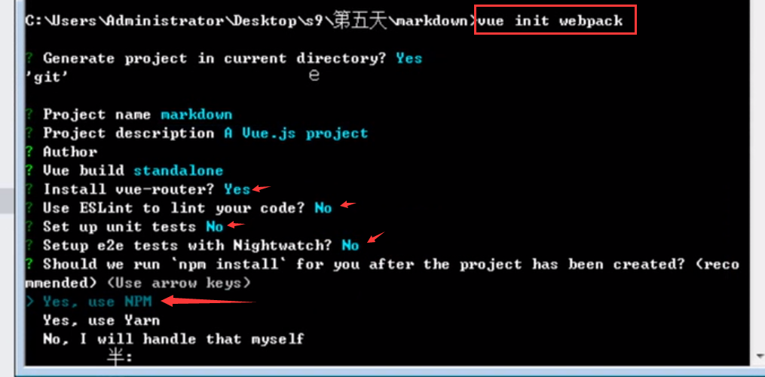

之后直接 npm run dev 就OK

## 封装按钮



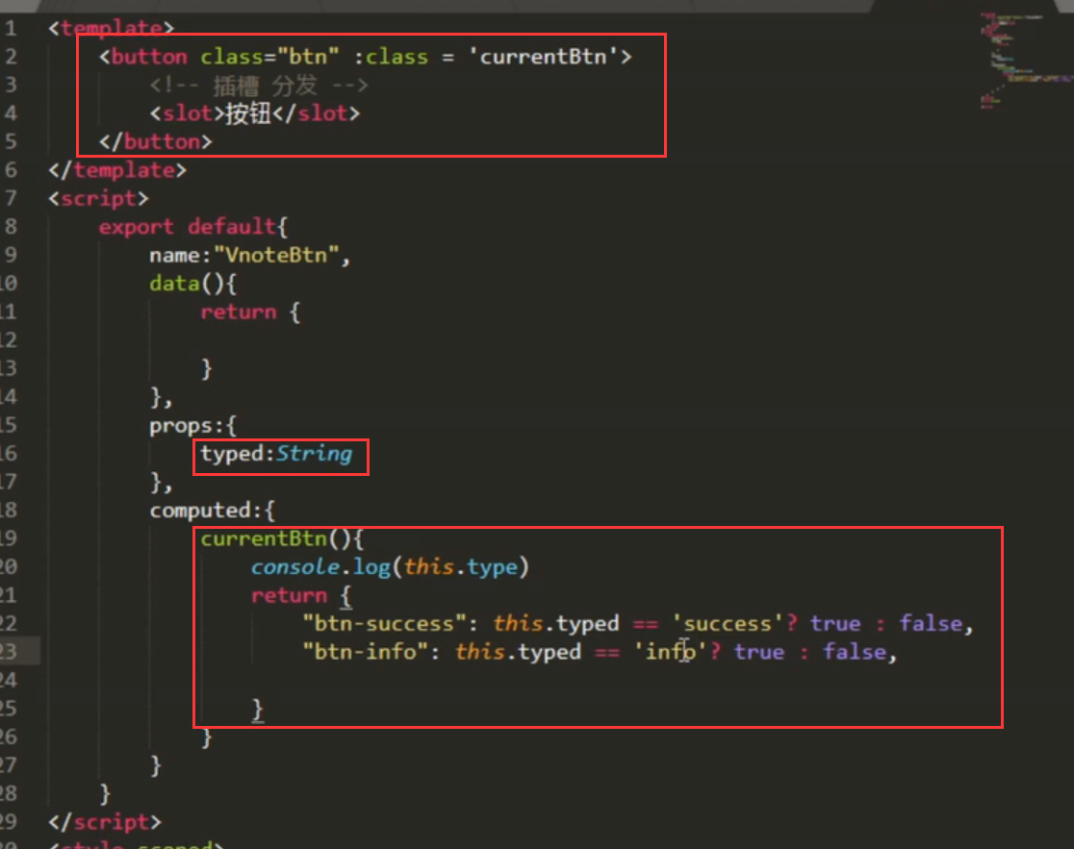

## 重定向



$route.query 是url ? 后面的参数

$route.params 是 #/ 单页面的路由参数